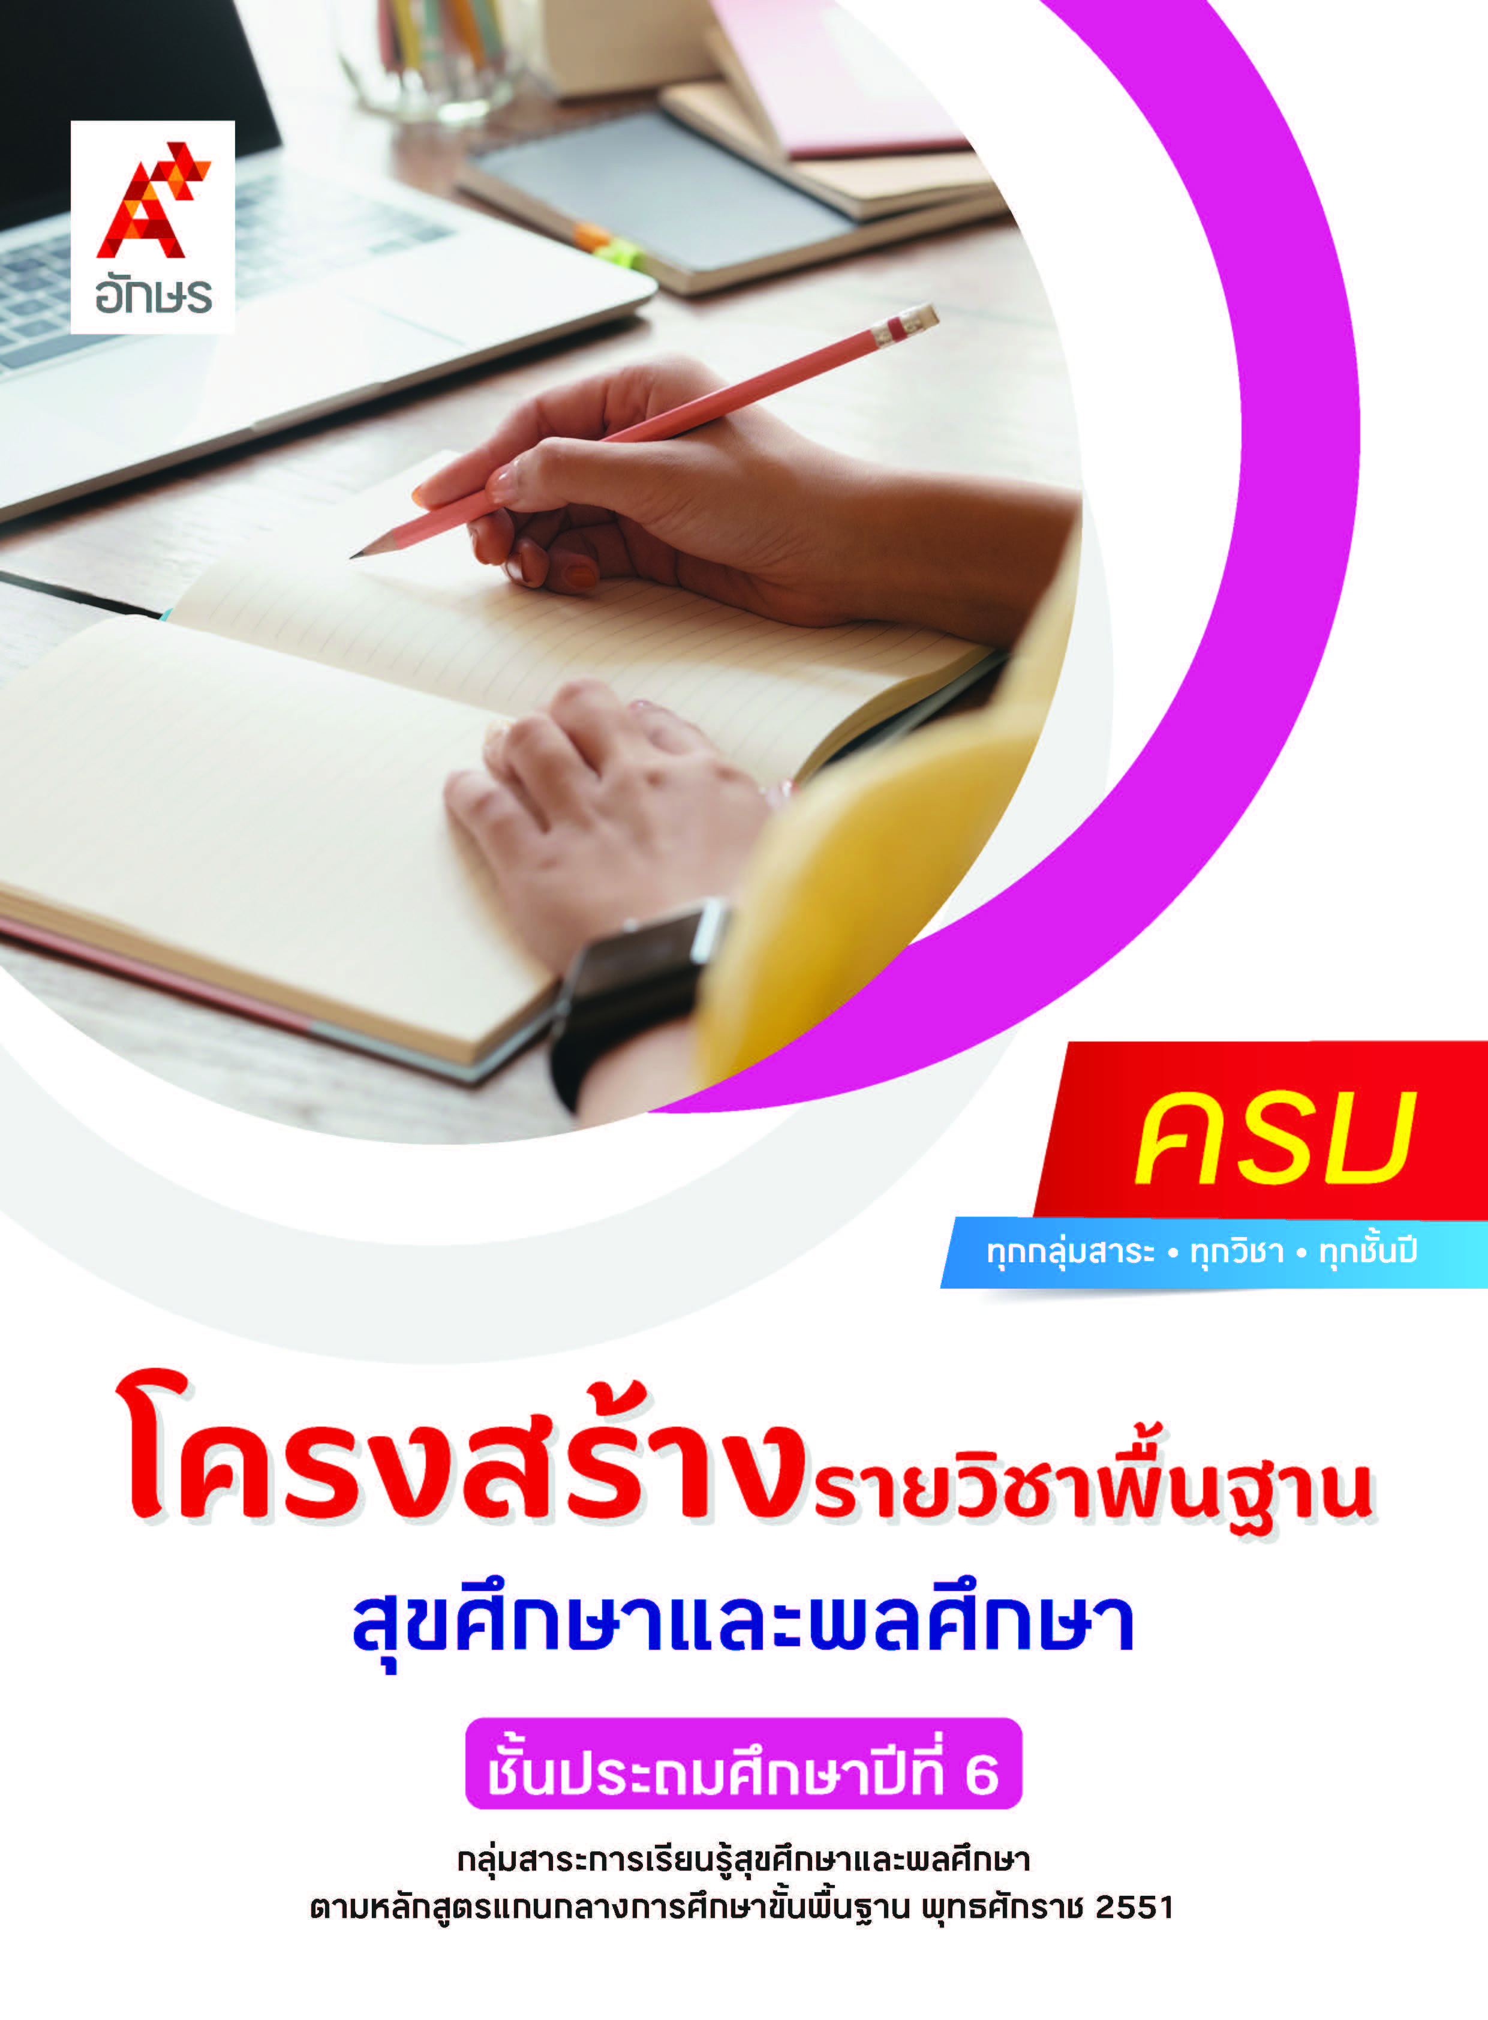

**คำอธิบายรายวิชา**

**สุขศึกษาและพลศึกษา**

**รายวิชาพื้นฐาน กลุ่มสาระการเรียนรู้สุขศึกษาและพลศึกษา**

**ชั้นประถมศึกษาปีที่ 6 เวลา 80 ชั่วโมง/ปี**

ศึกษา วิเคราะห์ อธิบายความสำคัญของระบบสืบพันธุ์ ระบบไหลเวียนโลหิต และระบบหายใจที่มีผลต่อสุขภาพ การเจริญเติบโต และพัฒนาการ และอธิบายวิธีการดูแลรักษา อธิบายความสำคัญของการสร้างและรักษาสัมพันธภาพกับผู้อื่น วิเคราะห์พฤติกรรมเสี่ยงที่อาจนำไปสู่การมีเพศสัมพันธ์ การติดเชื้อเอดส์ และการตั้งครรภ์ก่อนวัยอันควร แสดงพฤติกรรมในการป้องกันและแก้ไขปัญหาสิ่งแวดล้อมที่มีผลต่อสุขภาพ วิเคราะห์ผลกระทบที่เกิดจากการระบาดของโรคและเสนอแนวทางการป้องกันโรคติดต่อที่พบในประเทศไทย วิเคราะห์ผลกระทบจากความรุนแรงของภัยธรรมชาติ และปฏิบัติตนเพื่อความปลอดภัย วิเคราะห์สาเหตุของการติดสารเสพติดและชักชวนให้ผู้อื่นหลีกเลี่ยงสารเสพติด

ปฏิบัติทักษะการเคลื่อนไหวการรับแรง การใช้แรง และความสมดุลในการเล่นเกม เล่นกีฬา และนำผลมาปรับปรุง เล่นเกม เล่นกีฬาไทย กีฬาสากล โดยปฏิบัติตามกฎ กติกา และคำนึงถึงความปลอดภัย สร้างเสริมปรับปรุงสมรรถภาพทางกาย เข้าร่วมกิจกรรมนันทนาการ และนำหลักการที่ได้ไปใช้ศึกษาหาความรู้เรื่องอื่น ๆ

โดยใช้ทักษะกระบวนการปฏิบัติ ทักษะการเคลื่อนไหวร่างกาย กระบวนการคิด การสืบค้นข้อมูล การแก้ปัญหาและการอภิปราย

เพื่อให้เกิดความรู้ ความเข้าใจ สามารถตัดสินใจ และนำความรู้ไปประยุกต์ใช้ในชีวิตประจำวัน มีพัฒนาการทางด้านร่างกาย จิตใจ อารมณ์ สังคม และมีจริยธรรม คุณธรรม และค่านิยมที่เหมาะสม

**ตัวชี้วัด**

|  |  |  |
| --- | --- | --- |
| **มาตรฐาน** | **ตัวชี้วัดระหว่างทาง** | **ตัวชี้วัดปลายทาง** |
| **มฐ. พ 1.1** | **ป.6/1** | **ป.6/2** |
| **มฐ. พ 2.1** | **ป.6/1** | **ป.6/2** |
| **มฐ. พ 3.1** | **ป.6/1, ป.6/2, ป.6/4** | **ป.6/3, ป.6/5** |
| **มฐ. พ 3.2** | **ป.6/1, ป.6/2, ป.6/3, ป.6/4, ป.6/5** | **ป.6/6** |
| **มฐ. พ 4.1** | **ป.6/1, ป.6/4** | **ป.6/2, ป.6/3** |
| **มฐ. พ 5.1** | **ป.6/1** | **ป.6/2, ป.6/3** |
|  | **13 ตัวชี้วัด** | **9 ตัวชี้วัด** |

**รวม 22 ตัวชี้วัด**

**โครงสร้างรายวิชาพื้นฐาน สุขศึกษาและพลศึกษา ป.6**

**เวลา 80 ชั่วโมง**

| **ชื่อหน่วย การเรียนรู้** | **มาตรฐาน การเรียนรู้/ตัวชี้วัด** | **สมรรถนะสำคัญ ของผู้เรียน** | **สาระสำคัญ** | **เวลา (ชั่วโมง)** |
| --- | --- | --- | --- | --- |
| **หน่วย**  **การเรียนรู้ที่ 1**  ตัวเรา | **ตัวชี้วัดระหว่างทาง**  **มฐ. พ 1.1 ป.6/1**  อธิบายความสำคัญของระบบสืบพันธุ์ ระบบไหลเวียนโลหิต และระบบหายใจ ที่มีผลต่อสุขภาพ การเจริญเติบโตและพัฒนาการ  **ตัวชี้วัดปลายทาง**  **มฐ. พ 1.1 ป.6/2**  อธิบายวิธีการดูแลรักษาระบบสืบพันธุ์ ระบบไหลเวียนโลหิต และระบบหายใจให้ทำงานตามปกติ | **1) สมรรถนะที่ 2** ความสามารถในการคิด  **2) สมรรถนะที่ 4** ความสามารถในการใช้ทักษะชีวิต | ร่างกายประกอบไปด้วยระบบอวัยวะหลายระบบ แต่ละระบบมีอวัยวะหลายชนิดทำงานร่วมกัน และทำงานสัมพันธ์กับระบบอวัยวะอื่น ทำให้ร่างกายทำงานได้ตามปกติ ส่งผลให้เราเจริญเติบโตและมีพัฒนาการตามวัย | **8** |
| **หน่วย**  **การเรียนรู้ที่ 2**  ชีวิตและครอบครัว | **ตัวชี้วัดระหว่างทาง**  **มฐ. พ 2.1 ป.6/1**  อธิบายความสำคัญของการสร้างและรักษาสัมพันธภาพกับผู้อื่น  **ตัวชี้วัดปลายทาง**  **มฐ. พ 2.1 ป.6/2**  วิเคราะห์พฤติกรรมเสี่ยงที่อาจนำไปสู่การมีเพศสัมพันธ์ การติดเชื้อเอดส์ และการตั้งครรภ์ก่อนวัยอันควร | **1) สมรรถนะที่ 2**ความสามารถในการคิด  **2) สมรรถนะที่ 4** ความสามารถในการใช้ทักษะชีวิต | สัมพันธภาพเป็นสิ่งที่จะทำให้เราอยู่ร่วมกับผู้อื่นได้อย่างมีความสุข  วัยรุ่นเป็นวัยที่มีภาวะเสี่ยงต่อการมีเพศสัมพันธ์และก่อให้เกิดปัญหาอื่นตามมา เช่น การตั้งครรภ์โดยไม่พร้อม การติดโรคติดต่อทางเพศสัมพันธ์ ดังนั้น เราจึงควรรู้เท่าทันวิธีป้องกันและหลีกเลี่ยงการมีเพศสัมพันธ์ในวัยเรียน | **8** |
| **หน่วย**  **การเรียนรู้ที่ 3**  สร้างเสริมสุขภาพ | **ตัวชี้วัดระหว่างทาง**  **มฐ. พ 4.1 ป.6/1**  แสดงพฤติกรรมในการป้องกันและแก้ไขปัญหาสิ่งแวดล้อมที่มีผลต่อสุขภาพ  **ตัวชี้วัดปลายทาง**  **มฐ. พ 4.1 ป.6/2**  วิเคราะห์ผลกระทบที่เกิดจากการระบาดของโรคและเสนอแนวทางการป้องกันโรคติดต่อสำคัญที่พบในประเทศไทย  **มฐ. พ 4.1 ป.6/3**  แสดงพฤติกรรมที่บ่งบอกถึงความรับผิดชอบต่อสุขภาพของส่วนรวม | **1) สมรรถนะที่ 1**ความสามารถ ในการสื่อสาร  **2) สมรรถนะที่ 2**ความสามารถ ในการคิด  **3) สมรรถนะที่ 4** ความสามารถ ในการใช้ทักษะชีวิต | สิ่งแวดล้อมรอบตัวเรามีผลต่อสุขภาพของเรา การที่เราไม่ช่วยกันดูแลรักษาสิ่งแวดล้อม จะทำให้เกิดปัญหาสิ่งแวดล้อมที่ส่งผลเสียต่อสุขภาพ ดังนั้น เราจึงต้องรู้จักป้องกันและแก้ไขปัญหาสิ่งแวดล้อม  โรคติดต่อเป็นโรคที่ป้องกันได้ ถ้าเรารู้สาเหตุการเกิดโรค การป้องกัน และการรักษา | **14** |
| **หน่วย**  **การเรียนรู้ที่ 4**  ความปลอดภัยในชีวิต | **ตัวชี้วัดระหว่างทาง**  **มฐ. พ 5.1 ป.6/1**  วิเคราะห์ผลกระทบจากความรุนแรงของภัยธรรมชาติที่มีต่อร่างกาย จิตใจ และสังคม  **ตัวชี้วัดปลายทาง**  **มฐ. พ 5.1 ป.6/2**  ระบุวิธีปฏิบัติตนเพื่อความปลอดภัยจากธรรมชาติ  **มฐ. พ 5.1 ป.6/3**  วิเคราะห์สาเหตุของการติดสารเสพติดและชักชวนให้ผู้อื่นหลีกเลี่ยงสารเสพติด | **1) สมรรถนะที่ 2**ความสามารถในการคิด  **2) สมรรถนะที่ 3**ความสามารถในการแก้ปัญหา  **3) สมรรถนะที่ 4** ความสามารถในการใช้ทักษะชีวิต | ภัยธรรมชาติเป็นภัยที่เกิดขึ้นเองตามธรรมชาติ ซึ่งส่งผลกระทบต่อมนุษย์และสิ่งแวดล้อม ดังนั้น เราจึงควรรู้จักวิธีการป้องกันและปฏิบัติตนอย่างถูกต้องเพื่อให้เกิดความปลอดภัย  การรู้จักหลีกเลี่ยงจากสถานการณ์เสี่ยงที่นำไปสู่การเสพสารเสพติด จะทำให้เราไม่เข้าไปยุ่งเกี่ยวกับสารเสพติด และก่อให้เกิดความปลอดภัย | **10** |
| **หน่วย**  **การเรียนรู้ที่ 5**  กิจกรรมเคลื่อนไหวร่างกาย | **ตัวชี้วัดระหว่างทาง**  **มฐ. พ 3.1 ป.6/1**  แสดงทักษะการเคลื่อนไหวร่วมกับผู้อื่นในลักษณะแบบผลัด และแบบผสมผสานได้ตามลำดับทั้งแบบอยู่  กับที่ เคลื่อนที่ และใช้อุปกรณ์ประกอบและการเคลื่อนไหวประกอบเพลง  **มฐ. พ 3.1 ป.6/2**  จำแนกหลักการเคลื่อนไหวในเรื่องการ รับแรง การใช้แรง และความสมดุลในการเคลื่อนไหวร่างกายในการเล่นเกม เล่นกีฬา และนำผลมาปรับปรุง เพิ่มพูนวิธีปฏิบัติของตนและผู้อื่น  **มฐ. พ 3.2 ป.6/1**  อธิบายประโยชน์และหลักการออกกำลังกายเพื่อสุขภาพ สมรรถภาพทางกาย และการสร้างเสริมบุคลิกภาพ  **มฐ. พ 3.2 ป.6/2**  เล่นเกมที่ใช้ทักษะการวางแผนและสามารถเพิ่มพูนทักษะการออกกำลังกายและเคลื่อนไหวอย่างเป็นระบบ  **ตัวชี้วัดปลายทาง**  **มฐ. พ 3.1 ป.6/5**  ร่วมกิจกรรมนันทนาการอย่างน้อย 1 กิจกรรม แล้วนำความรู้และหลักการที่ได้ไปใช้เป็นฐานการศึกษาหาความรู้เรื่องอื่น ๆ | **1) สมรรถนะที่ 2** ความสามารถในการคิด  **2) สมรรถนะที่ 4** ความสามารถในการใช้ทักษะชีวิต | การเคลื่อนไหวร่างกายแบบผสมผสาน โดยใช้หลักการเคลื่อนไหวแบบรับแรง ใช้แรง และใช้อุปกรณ์ประกอบ ทำให้เราพัฒนาการเคลื่อนไหวได้อย่างมีประสิทธิภาพ  กายบริหารประกอบเพลงเป็นการเคลื่อนไหวแบบผสมผสานโดยใช้จังหวะเพลงประกอบ ทำให้เกิดความสนุกสนานมากยิ่งขึ้น  ยืดหยุ่นขั้นพื้นฐาน เป็นกิจกรรมที่ต้องใช้หลักการใช้แรง การรับแรง และความสมดุล ทำให้เกิดทักษะการเคลื่อนไหวแบบผสมผสาน  กิจกรรมแบบผลัดเป็นกิจกรรมที่ส่งเสริมให้เกิดความสามัคคี การเล่นเกมจะทำให้เกิดทักษะการวางแผน และสามารถนำมาประยุกต์ใช้ในการเล่นกีฬาและการดำเนินชีวิตได้  กิจกรรมนันทนาการ เป็นกิจกรรมที่ทำในยามว่าง เพื่อพัฒนาความคิดสร้างสรรค์ ก่อให้เกิดความสนุกสนานเพลิดเพลินและผ่อนคลายจากการเรียนหรือการทำงาน | **20** |
| **หน่วย**  **การเรียนรู้ที่ 6**  กีฬาและสมรรถภาพทางกาย | **ตัวชี้วัดระหว่างทาง**  **มฐ. พ 3.1 ป.6/4**  ใช้ทักษะกลไกเพื่อปรับปรุงเพิ่มพูนความสามารถของตนและผู้อื่นในการเล่นกีฬา  **มฐ. พ 3.2 ป.6/1**  อธิบายประโยชน์และหลักการออกกำลังกายเพื่อสุขภาพ สมรรถภาพทางกายและการสร้างเสริมบุคลิกภาพ  **มฐ. พ 3.2 ป.6/3**  เล่นกีฬาที่ตนเองชื่นชอบและสามารถประเมินทักษะการเล่นของตนเป็นประจำ  **มฐ. พ 3.2 ป.6/4**  ปฏิบัติตามกฎ กติกาตามชนิดกีฬาที่เล่น โดยคำนึงถึงความปลอดภัยของตนเองและผู้อื่น  **มฐ. พ 3.2 ป.6/5**  จำแนกกลวิธีการรุก การป้องกัน และนำไปใช้ในการเล่นกีฬา  **มฐ. พ 4.1 ป.6/4**  สร้างเสริมและปรับปรุงสมรรถภาพทางกายเพื่อสุขภาพอย่างต่อเนื่อง  **ตัวชี้วัดปลายทาง**  **มฐ. พ 3.1 ป.6/3**  เล่นกีฬาไทย กีฬาสากล ประเภทบุคคลและประเภททีมอย่างละ  1 ชนิด  **มฐ. พ 3.2 ป.6/6**  เล่นเกมและกีฬาด้วยความสามัคคีและมีน้ำใจนักกีฬา | **สมรรถนะที่ 4** ความสามารถในการใช้ทักษะชีวิต | กรีฑาเป็นกีฬาที่ต้องใช้ความเร็ว ความแข็งแรงและความอดทนของกล้ามเนื้อ การเล่นกรีฑา ให้ดีจึงต้องมีทักษะการเคลื่อนไหวและทักษะทางกรีฑาที่ถูกต้อง  วอลเลย์บอลเป็นกีฬาที่มีอุปกรณ์ประกอบ การฝึกความคุ้นเคยกับลูกบอล และฝึกทักษะในการเล่นจะทำให้เล่นวอลเลย์บอลได้อย่างมีประสิทธิภาพ  ตะกร้อ เป็นกีฬาไทย ที่ควรค่าแก่การอนุรักษ์ การเล่นกีฬาตะกร้อจึงเป็นการรักษาเอกลักษณ์ของชาติไทย และยังทำให้ผู้เล่นมีสุขภาพร่างกายแข็งแรง  การที่ร่างกายสามารถทำงานต่าง ๆ ได้อย่างมีประสิทธิภาพ คือ ร่างกายที่มีสมรรถภาพที่ดี | **20** |